

ПРОЕКТ
ДУМА КОЖЕВНИКОВСКОГО РАЙОНА

РЕШЕНИЕ

30.05.2024 № 264

с. Кожевниково Кожевниковского района Томской области

Информация об итогах работы сельскохозяйственных товаропроизводителей
Кожевниковского района за 2023 год и планах перспективах на 2024 год

В соответствии, Федеральным законом от 06 октября 2003 № 131-ФЗ «Об общих принципах организации местного самоуправления в Российской Федерации», Федеральным законом от 09 февраля 2009 года № 8-ФЗ «Об обеспечении доступа к информации о деятельности государственных органов и органов местного самоуправления», заслушав и обсудив информацию начальника Управления по социально-экономическому развитию села Юшта Виталия Владимировича об итогах работы сельскохозяйственных товаропроизводителей Кожевниковского района за 2023 год и планах перспективах на 2024 год ,

ДУМА КОЖЕВНИКОВСКОГО РАЙОНА РЕШИЛА:

- Информацию об итогах работы сельскохозяйственных товаропроизводителей Кожевниковского района за 2023 год и планах перспективах на 2024 год принять к сведению (приложение № 1).
- Настоящее решение разместить на официальном сайте органов местного
самоуправления Кожевниковского района в информационно-телекоммуникационной сети «Интернет» http://kogadm.ru/.

Председатель Думы
Кожевниковского района Т.А. Ромашова

Глава Кожевниковского района В.В. Кучер

Приложение №1
к решению Думы Кожевниковского района
от 30.05.2024 № 264

Агропромышленный сектор экономики

Агропромышленный комплекс – важнейшая составная часть экономики района, которая объединяет 56 сельскохозяйственных предприятий различных форм собственности, и 8278 личных подсобных хозяйства.
В 2023 году по данным управления по социально-экономическому развитию села во всех категориях хозяйств агропромышленного комплекса района произведено продукции сельского хозяйства в денежном выражении 3087,9 млн. рублей, что на 23,3% ниже уровня 2022 года (2022 год – 4028,8 млн. руб.). По сельскохозяйственным предприятиям объем производства продукции составил в денежном выражении 2450,8 млн. рублей (79,4%), по крестьянско-фермерским хозяйствам – 130,7 млн. рублей (4,2%), по личным подсобным хозяйствам – 506,4 млн. рублей (16,4%).

++++
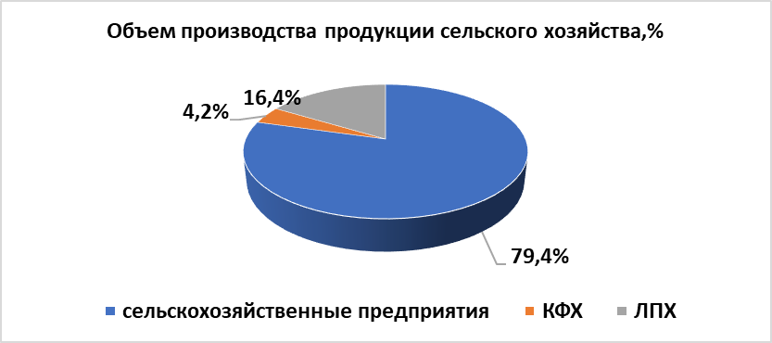

Зерновое производство и мясомолочное скотоводство составляют основу агропромышленного комплекса района.
В 2023 году сельскохозяйственные предприятия Кожевниковского района справились с посевной компанией и засеяли 82,6 тыс. га, что составляет 96,9% от посевной площади 2022 года, из них зерновыми и зернобобовыми культурами засеяно 64,1 тыс. га, что составляет 102,7% от 2022 года, рапсом засеяно 9,9 тыс. га – 101% от уровня прошлого года.
Среди сельскохозяйственных предприятий района лидерами стали:
- ООО «Вороновское» - посевная площадь 16,1 тыс. га;
- АО «Дубровское» - посевная площадь составляет 13,6 тыс. га;
- ООО «Подсобное» - посевная площадь 11,4 тыс. га;
- КФХ «Летяжье» - посевная площадь составляет 11,1 тыс. га.
2023 год был непростым для аграриев. Но, несмотря на неблагоприятные погодные условия, убран урожай зерновых и зернобобовых культур в амбарном весе 115,7 тыс. тонн с урожайностью 19,2 ц/га, к уровню прошлого года произошло снижение сбора урожая зерновых и зернобобовых культур на 59,4 тыс. тонн. Сумма недополученного дохода по зерну составила более 600 млн. руб.
Наивысшую урожайность зерновых получили следующие хозяйства:
- Крестьянско-фермерские хозяйства:
- Глава КФХ Сергеев Иван Борисович – 26,9 ц/га;
- КФХ «Летяжье», Глава КФХ Селихов Владимир Николаевич – 23,6 ц/га;
- Глава КФХ Дудкин Данила Николаевич – 21,8 ц/га;
- Глава КФХ Игловский Владимир Валерьевич – 20,7 ц/га.
- Сельскохозяйственные предприятия:
- ООО «Шевцов и К», директор Шевцов Василий Федорович – 27,9 ц/га;
- ООО «Авангард», управляющий Швец Андрей Юрьевич – 27,2 ц/ га;
- ООО «Агрокомплекс», генеральный директор Пацук Александр Анатольевич – 24,6 ц/ га;
- ООО «Подсобное», директор Антюхов Владимир Петрович – 19,3 ц/га;
- АО «Дубровское», директор Сергеенко Геннадий Николаевич – 18,5 ц/га.
Этой осенью аграриями района подготовлено 16 тысяч гектаров паров и вспахано зяби на площади более 40 тысяч га.
Поголовье КРС по сельскохозяйственным предприятиям и КФХ по итогам 2023 года увеличилось на 323 голов и составило – 9159 голов, коров – 3532 голов (2022 г. КРС – 8836 голов, коров – 3406 голов). Увеличение поголовья КРС произошло в ООО «Вороновское».
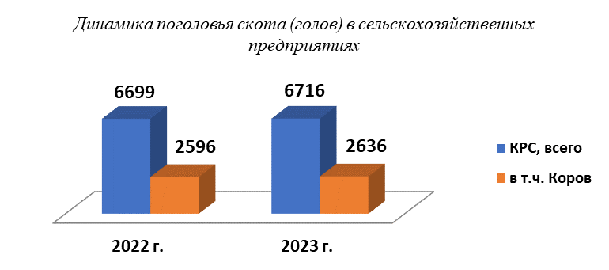

Надой молока на одну фуражную корову по итогам года в сельхозорганизациях составил 7344 кг, снижение на 59 кг. к соответствующему периоду 2022 года (2022 г. – 7403 кг.).
Динамика уровня производства и реализации сельскохозяйственной продукции по крупным и средним предприятиям района за 2023 год представлена ниже.

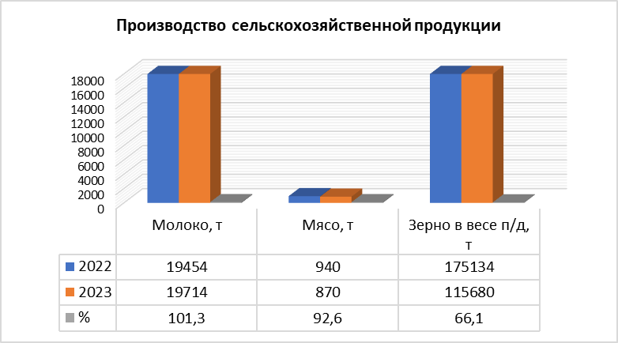

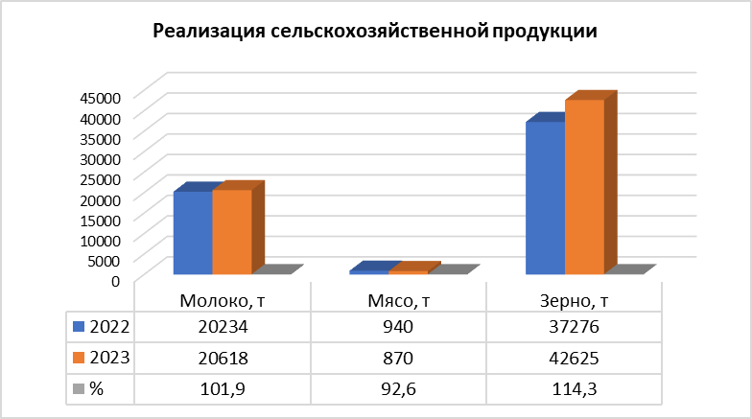

За 2023 год объем средств, направленных в виде субсидий из бюджетов всех уровней на поддержку сельского хозяйства района, составил 315,8 млн. рублей, в том числе из федерального бюджета – 126,8 млн. руб., из областного бюджета – 188,6 млн. рублей (2022 год - 473,4 млн. рублей, в том числе ФБ – 98,9 млн. руб., ОБ - 374,1 млн. рублей).
Сельскохозяйственные предприятия за 2023 год привлекли на развитие производства инвестиционных ресурсов в виде долгосрочных кредитов и займов в размере 307,4 млн. руб., что позволило обновить машинный парк, приобрести новую современную сельскохозяйственную технику. Из них на льготных условиях получено 42,4 млн. руб. Кроме того, за указанный период были привлечены кредитные средства на пополнение оборотных средств (также по льготной процентной ставке) в сумме 814,5 млн. руб.
Заработная плата по сельхозпредприятиям района за 2023 год составила 43,6 тыс. руб., увеличение к уровню прошлого года составило 10,7%.
В районе осуществляется большой инвестиционный проект по промышленной переработке жимолости кооперативом «Синий сад» стоимостью 50 млн. руб. В этом году кооператив приобрел комбайн для уборки ягод «Ставрус» стоимостью 2,5 млн. рублей.
В рамках грантовой поддержки программы «Агростартап» в 2023 году победителями признаны индивидуальные предприниматели Вейсгейм Рамиль Сергеевич и Филюшин Владимир Александрович с проектами «разведение мясных пород скота» в сумме по 5 млн. руб. каждый.

Развитие личных подсобных хозяйств

С января по декабрь 2023 года население Кожевниковского района приняло участие в 120 ярмарках выходного дня на торговых площадках в г. Томске и г. Северске: выручка составила 7,970 млн. рублей, количество участников – 971 человек. Кроме того, на территории района проведено 52 ярмарки выходного дня, приняли участие 1612 человек, выручка составила 8,448 млн. руб.

